**Психологическое занятие: «Я + ТЫ = МЫ»**

**Хохуля Марина Викторовна**

педагог-психолог МКОУ КСШ № 1.

**Цель:** формирование уважительного отношения к окружающим и признание различий и индивидуальности каждого человека.

**Задачи:**

1. Способствовать осознанию у учащихся своей индивидуальности и неповторимости;
2. Воспитывать понимание ценности каждого человека;
3. Способствовать развитию коммуникативных навыков.

**Оборудование:** стулья расставлены полукругом (по количеству участников занятия) шаблоны лепестков (по количеству детей), серединка для цветка (приложение 1), большие очки (приложение 2), шкатулка с незаконченными предложениями (по количеству детей), презентация.

**ХОД ЗАНЯТИЯ**

**Психологический настрой:**

- Здравствуйте, ребята!

Я рада нашей новой встрече,

Мне всегда интересно с вами, друзья!

Интересные ваши ответы

С удовольствием слушаю я.

Мы сегодня будем наблюдать,

Выводы делать и рассуждать.

А чтобы занятие пошло каждому впрок,

Активно в работу включайся, дружок!

- Ребята, давайте поприветствуем друг друга. Для этого встанем в круг. А теперь подарим соседу слева свое горячее рукопожатие. А соседа справа крепко обнимем. И помашем рукой тем, кто стоит напротив нас.

- Молодцы!

**Основная часть:**

- Раз мы здесь сегодня собрались! Значит, у нас появилась возможность поговорить о чем-то интересном.

- Ребята обратите внимание на тему нашего занятия (*на доске – Тема: + =* ).

- Вам не кажется, что в ней чего-то не хватает? (*ответы детей*)

- Чтобы вы вставили в пустые клетки? (*ответы детей*)

- Интересные предложения, но разгадывать название темы занятия помогут игры и упражнения, которые мы будем выполнять.

- Ребята, посмотрите внимательно друг на друга. Каждый человек уникален, он единственный другого такого нет на целом свете.

Лев Николаевич Толстой писал:«Люди, как реки: вода во всех одинаковая и везде одна и та же, но каждая река бывает то узкая, то быстрая, то широкая, то тихая…»

- В вашем классе _____(*назвать количество*) человек. Вы все разного роста, у вас разный цвет чего?…*(ответы детей: волос, глаз, одежды и т.д.)*.

- Одни из вас быстрые и говорливые, а другие …(*ответы детей: молчаливые, спокойные и т.д.*).

- Одни любят петь, а другие… *(ответы детей: заниматься спортом, рисовать и т.д.)*.

- А возможно найти двух одинаковых людей? *(ответы детей).*

- Верно, нельзя, вот и вы тоже очень разные и необыкновенные.

- Ребята я предлагаю вам выполнить упражнение, которое так и называется «Все мы – разные»

- Действительно, все мы разные. Но что-то особенное выделяет нас среди других. Что? Напишите на лепестке ромашки свою особую неповторимую черту (*дети пишут свое качество*).

- А теперь давайте зачитаем качества, которые вы написали и прикрепим лепестки к серединке цветка. Посмотрите, какой у нас прекрасный цветок. Он один, а нас много.

- Упражнение выполнено и настало время заполнить первую клетку в названии темы.

- Кто догадался, что мы запишем в первую клетку*? (ответы детей:Я – вписывается в первую клетку названия темы).*

-Скажите, пожалуйста, а легко ли увидеть хорошее в другом человеке? *(ответы детей).*

- Важно не только видеть хорошее в себе, но и научиться видеть положительное в других. В этом нам помогут волшебные гигантские очки. Эти очки помогают увидеть в человеке только хорошее, даже то, что он иногда прячет от всех.

- Я первая надену эти очки и внимательно посмотрю на кого-нибудь из вас: «Мир без тебя _____ (*имя ребенка*) был бы не интересен, потому что ты…».

- А теперь ты, ____ (*имя ребенка*), примерь волшебные очки, посмотри на ребят и постарайся увидеть в ком-нибудь как можно больше хорошего, может быть то, чего раньше не замечал, начинай со слов: «Мир без тебя*…*, был бы не интересен, потому что…» (*Так каждый ребенок примеряет очки, сказать хорошее необходимо о каждом присутствующем*).

- Замечательно, ребята, молодцы!

- Давайте заполним вторую клетку в названии темы.

- Кто догадался? (*ответы детей: ТЫ – вписывается во вторую клетку).*

*-* Ребята, кто знает, что мы запишем в последнюю клетку, чтобы получить название темы нашего занятия? *(ответы детей: МЫ – вписывается в третью клетку названия темы)* (СЛАЙД 4)*.*

- Скажите, а что вам было делать приятнее: говорить хорошее об однокласснике или слушать хорошее о себе? (*ответы детей*)

- Что-то мы засиделись! Я предлагаю поиграть в игру «Поменяйтесь местами те, кто…». Тот, кто стоит в центре круга (для начала это буду я), предлагает поменяться местами всем тем, кто обладает каким-то общим признаком. При этом он должен постараться успеть занять свободный стул, а тот, кто останется без места, продолжит игру.

- Итак, поменяйтесь местами все те, у кого голубые глаза.

- Ребята, а кто догадался, на что была направлена эта игра? (*ответы детей*). - Верно! Эта замечательная игра помогла нам понять, что, не смотря на то, что все мы разные у нас есть много общего (*Если на лепестках ромашки есть повторяющиеся качества, обратить на это внимание детей)*!

- И именно это помогает нам общаться, дружить друг с другом.

- Я предлагаю вам встать в круг. Повторяйте за мной слова и выполняйте движения, о которых я буду говорить.

Я, ТЫ, ОН, ОНА –

Класс наш дружная семья.

Здравствуй, друг, который справа (*пожать руку*).

Здравствуй, друг, который слева (*пожать руку*).

Я, ТЫ, ОН, ОНА –

Вместе нам скучать нельзя.

Ты погладь плечо соседа –

Того, который стоит слева.

А теперь своё плечо,

Поцелуй ты горячо.

Обними соседа справа,

А теперь – соседа слева.

Я, Ты, ОН, ОНА!

Класс наш дружная семья.

**Рефлексия.**

- Наше занятие подходит к концу, давайте с помощью волшебной шкатулки подведем итог (*каждый ребенок вытягивает незаконченное предложение из шкатулки и продолжает его*).

**Незаконченные предложения:**

*Мне больше всего понравилось…*

*Я сегодня узнал (а)…*

*Мне не понравилось…*

*На уроке мне было…*

*Мне бы хотелось…*

*После урока я обязательно…*

–В  заключение, мой совет на каждый день.

Выйди за дверь и одари мир улыбкой.    
Этой улыбке предстоит много потрудиться.    
Улыбку – всем одиноким лицам.    
Улыбку – всем робким лицам.   
Улыбку – всем болезненным лицам.    
Улыбку – всем юным, свежим лицам.   
Пусть улыбаются все окружающие тебя.

– Спасибо за участие. Всего вам доброго, до новой встречи.

*Приложение 1*

**Шаблон для ромашки к упражнению «Все мы разные»**

Серединка ромашки Лепесток ромашки

Я

*Приложение 2*

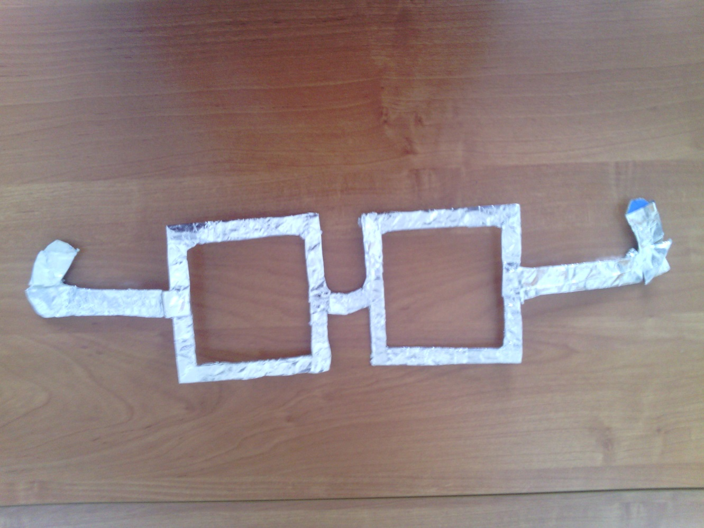

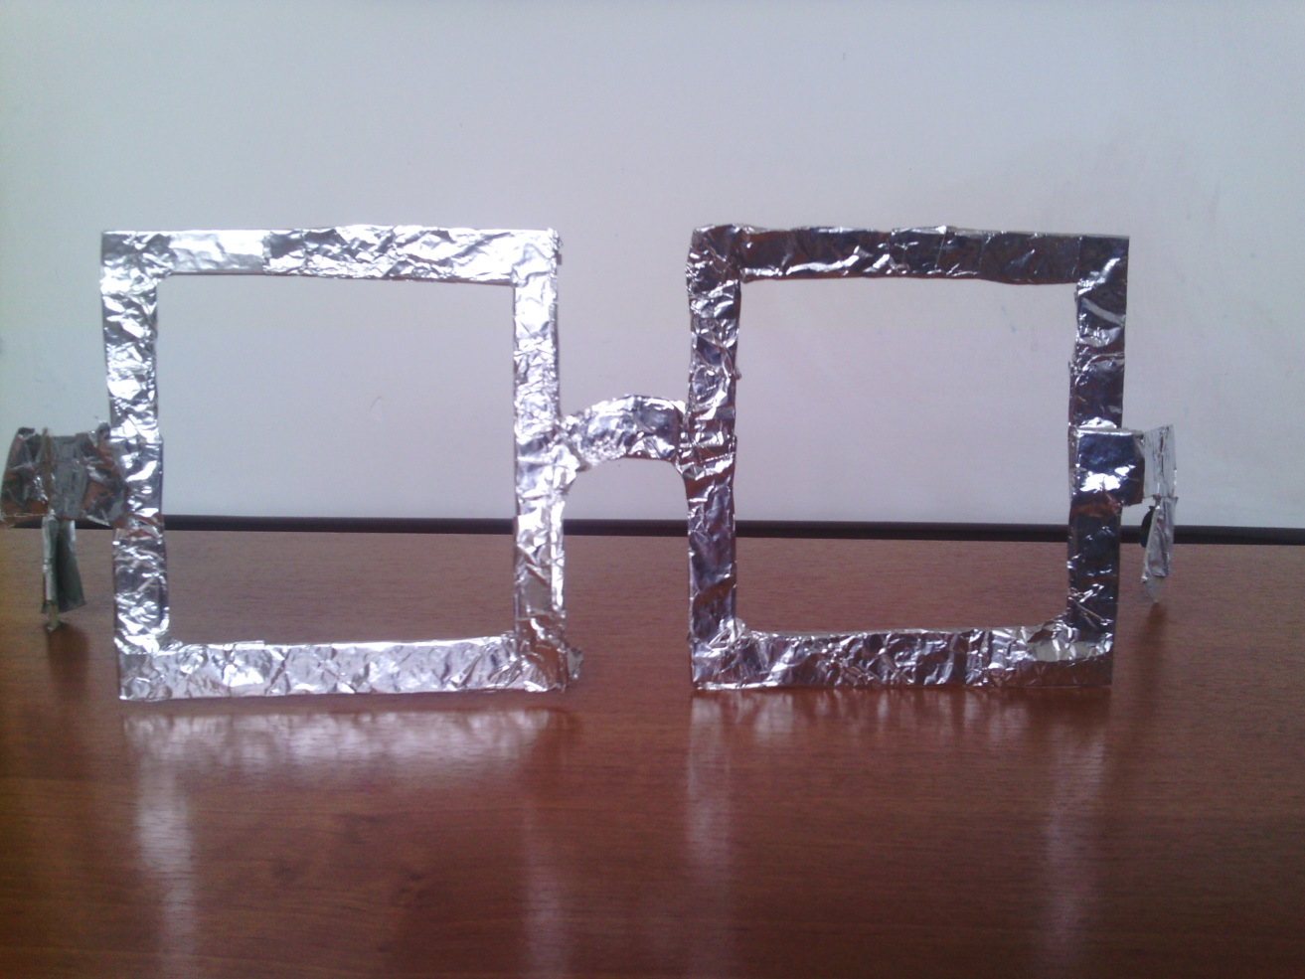

**Литература.**

1. **Воспитание детей эмоционально отзывчивыми. Уроки общения в детском саду и начальной школе** : учеб.-метод. пособие / авт.-сост. С. А. Курносова. — Петропавловск-Камчатский: КамГУ им. Витуса Беринга, 2011. — 255 с.
2. Ежова М. Если ты не похож на меня…//Школьный психолог.- 2009.- № 5. - С.18-21.
3. Психологическая поддержка учащихся: развивающие занятия, игры, тренинги и упражнения/ авт.-сост. Е.Д. Шваб, Н.П. Пудикова. – Волгоград: Учитель, 2009. – 90с.
4. Чуричков А. Копилка для тренера: сборник разминок, необходимых в любом тренинге. – СПб.: Речь, 2006. – 208 с.